Lidt om jævnstrøm og vekselstrøm fra forskellige kilder
Fra Wikipedia, den frie encyklopædi
Jævnstrøm er elektrisk strøm, der altid løber i samme retning. Modsat vekselstrøm, hvor strømmens retning hyppigt vendes. Varierer strømmen meget, men uden at vende retning, kan man tale om pulserende jævnstrøm.
Den engelske/internationale betegnelse er Direct Current (DC), modsat Alternating Current (AC) for vekselstrøm. Strøm måles i ampere, der er et udtryk for ladning per tid i enhederne coulomb / sekund. Enten måles jævnstrømsdelen eller vekselstrømsdelen. Løber strømmen lige meget frem og tilbage, er jævnstrømmen nul. Er strømmens størrelse helt konstant, er vekselstrømmen nul. Der kan både løbe jævn- og vekselstrøm på samme tid i den samme leder.
Det er sværere at afbryde en jævnstrøm end en vekselstrøm, da der dannes en lysbue / gnist mellem kontakterne. Ved vekselstrøm bliver strømmen ofte nul og slukker derfor selv lysbuen. Derfor kan man nøjes med mindre afbrydere til lysnettet i elinstallationer og el-apparater, end dengang elforsyningen var med jævnspænding.
Batterier er jævnspændingskilder og kan derfor kun levere en jævnstrøm. Det meste elektronik kører på jævnspænding, og har man ikke et batteri til rådighed, ensretter og udglatter man vekselspændingen til en brugbar jævnspænding. Fordelen ved jævnstrøm er, at man kan oplade batterier (akkumulatorer) og gemme den. En bil kan stå urørt i et stykke tid og vha. oplagret jævnstrøm kan man starte bilen.
Fra https://bekent.dk/blog/ohms-lov/
For at forstå ohms lov er det vigtig at kende grund begrebende omkring strøm.
Volt = Spændingen, opgives som V
Spændingen i et elektrisk kredsløb kan bedst beskrives som trykket, altså lidt ala vandtrykket i et vandrør.
Ampere = Strømmen opgives som I
Strømmen er bevægelsen af frie elektroner, kan altså populært sammenlignes med mængden af vand der passere i et vandrør.
Modstanden = Resistensen opgives som R
Modstanden måles i Ohm og angives med tegnet Lamda Ω. Modstanden kan bedste og populært forklares med i et tyndt vandrør er der mere modstand end i et tykt vandrør.

Ohms Lov = U = I x R
Det vil sige at jo større spænding der tilsluttes en modstand jo mere strøm vil der gennemløbe.
Det vil sige at jo større modstand man tilslutter en bestemt spænding jo mindre strøm vil der gennemløbe
Det vil sige at jo mere strøm der gennemløber en given modstand jo større spænding ligger der over modstanden.
Ohms lov kan omskrives som: I = U / R eller R= U / I

F.eks er strømmen 2 ampere og modstanden 10 Ohm vil spændingen være 2 x 10 = 20 Volt
F.eks er spændingen 15 volt og strømmen 2 ampere vil modstanden være 15 / 2 = 7,5 Ohm
F.eks er modstanden 10 ohm og spænding 5 volt vil strømmen være 5 / 10 = 0,5 Ampere

Fra http://www.hverdagsnadia.dk/2013/04/ohms-lov.html

Ohms lov
Fordi jeg er en uhelbredelig nørd, får I en forklaring på noget af det, jeg syntes var allermest kedeligt i fysiktimerne, dengang jeg var en ignorant folkeskoleelev – nemlig Ohms lov. I ved… Den der med elektricitet og sådan.
Når man skriver formlen op på en lidt pink måde, ser den sådan ud:
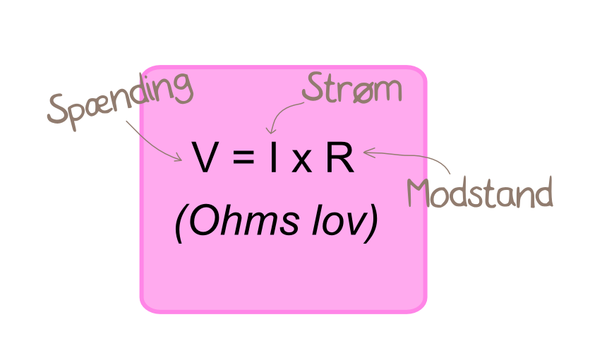

Det er selvfølgelig lidt abstrakt for nogen af jer, så derfor har jeg lavet en fin lille analogi:
Forestil jer, at jeg står ved siden af en hjemløs, og lige har fået en solid bunke penge.

Fordi den stakkels, fattige mand ikke har en krone, og gravhunden er rig, kan man sige der er en potentialeforskel – i elektricitetens verden kaldet “spænding”. På grund af den store potentialeforskel, vil der naturligvis løbe en strøm mellem os – en strøm af penge! Gravhunden vil blive ved med at give manden pengesedler, indtil de har lige mange.

…

Jeg sagde: “Gravhunden vil blive ved med at give manden pengesedler, indtil de har lige mange”!

Okay, det var et seriøst dårligt eksempel. Jeg prøver igen.

Forestil jer, at elektricitet i virkeligheden opstår på grund af små mænd, der bærer rundt på ladninger. Små lyn. Mændende er hamrende asociale, og vil helst have så stor fysisk distance til de andre mænd som overhovedet muligt. De kan ikke holde hinanden ud.

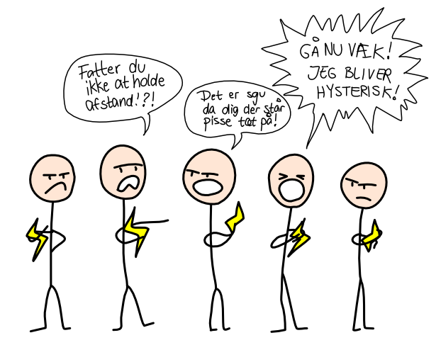

Nu spærre vi mændene inde i en lille kasse. Ved siden af står en kasse der næsten er tom. Igen kan vi tale om potentialeforskel, og dermed elektrisk spænding (måles i volt).

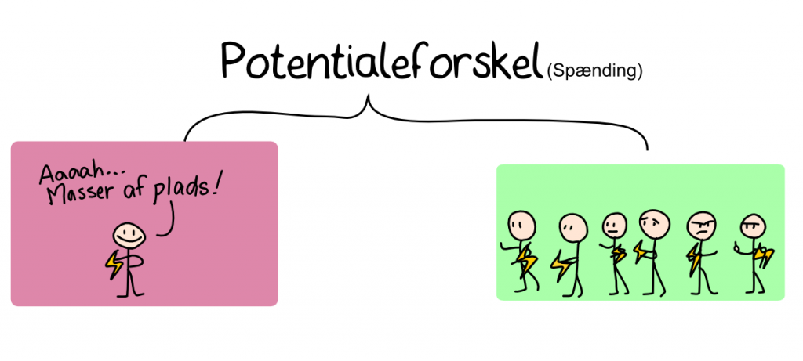

Hvis de to kasser blev forbundet med en ledning (ahem, eller en gangbro), ville de straks løbe over i den anden kasse, hvor der er bedre plads. Sådan skabes strøm, der måles som ampere eller coulomb per sekund (/ladning per sekund)

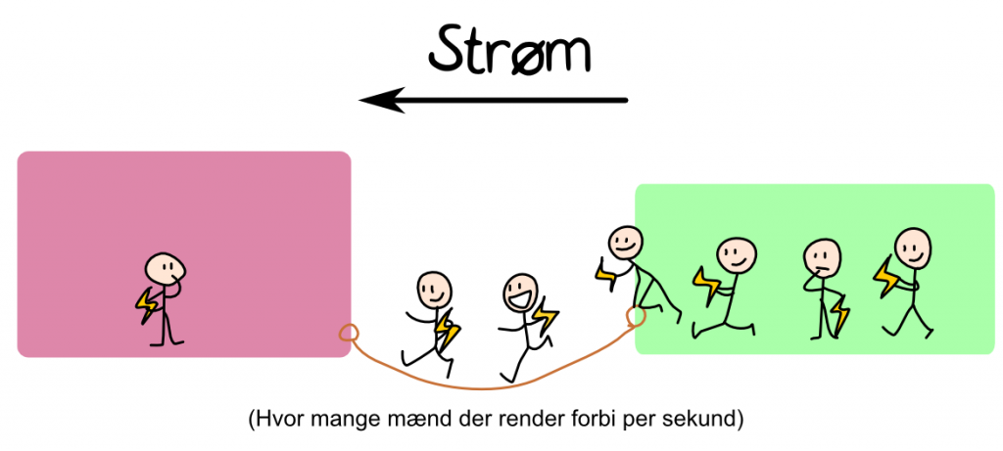

Den sidste del af Ohms lov, er modstand. Jo større den er, jo dårligere passerer ladningerne gennem.

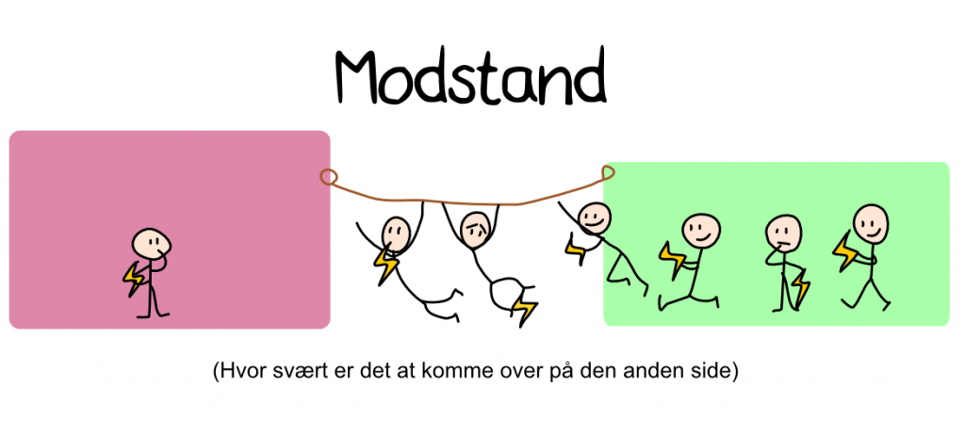

Fra Ohms lov kan vi blandt andet lære, at hvis spændingen er konstant, men modstanden stiger, vil strømmen blive mindre.
Med andre ord kommer der færre mænd over i den tomme kasse, hvis de skal gå armgang i stedet for bare at kunne løbe over en bro.

